Ctrl + ` trên project để mở terminal và chạy lệnh

npm install --save firebase

<https://firebase.google.com/docs/web/setup>

Chú ý : điền package name giống với trong file AndroidManifest khi config android

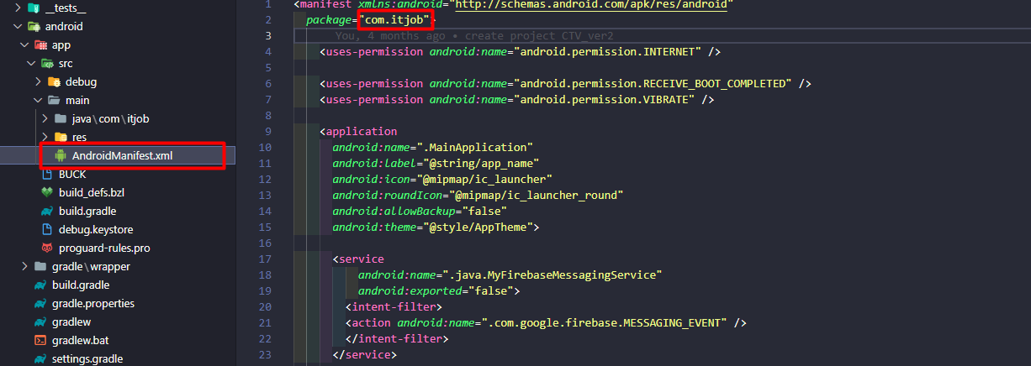

Làm theo bước 1 trên đường link để lấy config và truy cập vào thư mục:

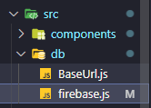  
Copy config và dán vào:

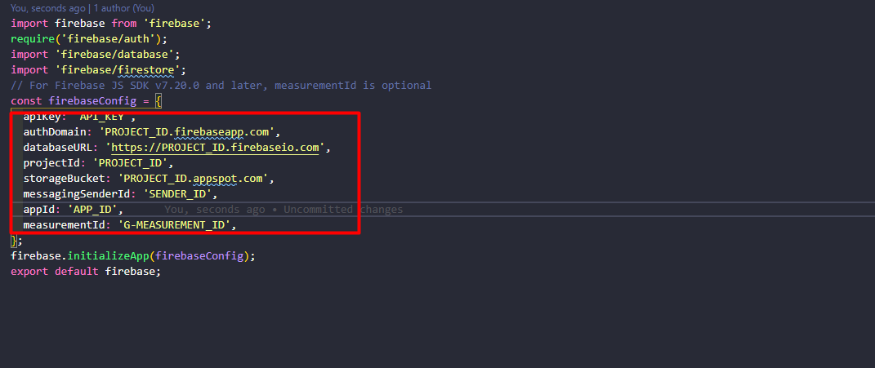

Tiếp theo vào để setup môi trường native android :

<https://firebase.google.com/docs/android/setup>

Cách lấy key SHA-1 trên android:

<https://stackoverflow.com/questions/15727912/sha-1-fingerprint-of-keystore-certificate>

Tham khảo thêm chi tiết config firebase về android và ios trên link <https://rnfirebase.io/>

Tạo realtime firebase bằng cách truy cập vào console của firebase và copy link api

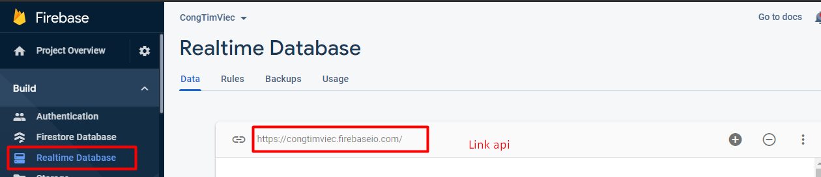

Chú ý : set thêm rules như hình để có thể thêm data:

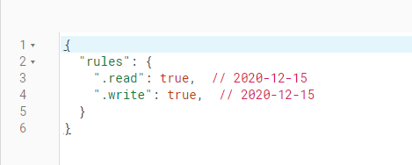

Vào thư mục trong hình và làm theo

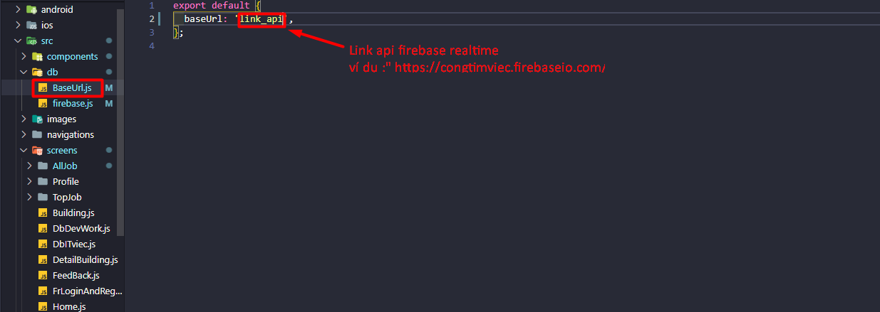

Vào link <https://rnfirebase.io/auth/social-auth> xem hướng dẫn cách lấy key google và xem hướng dẫn phần lấy key facebook

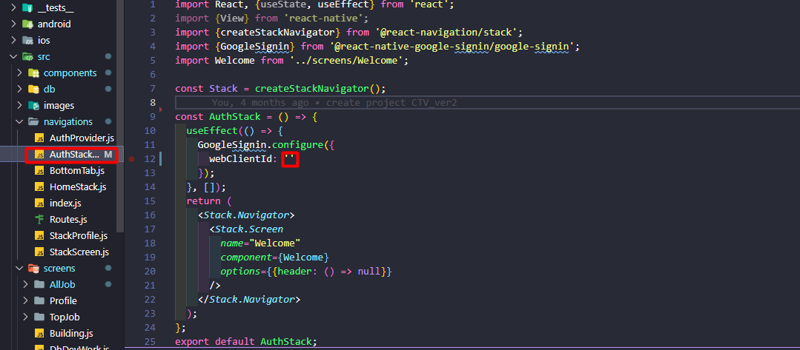

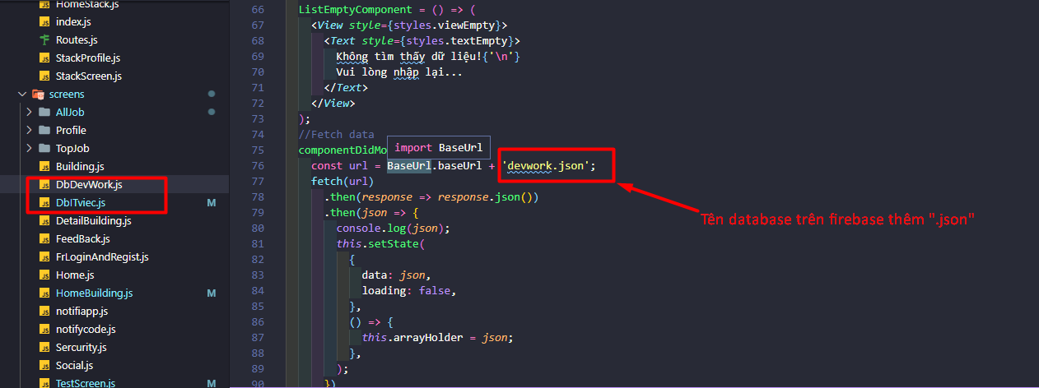

Import data giả để test

